内涵段子软件设计方案

软件的初步功能
首页列表的展现：
能够实现显示：广告、图片、动画、视频、段子、登录
能够显示：各种段子的详情，详情附带评论，转发、分享、赞、踩

二、软件的设计

1、系统模块的划分
按照功能划分：段子的展现部分和用户系统部分。
段子部分 | 列表展现 | 展现多种类型
 | 详情展示 | 详情和评论
 | 交互操作 | 评论、转发、赞、踩等
用户部分 | 用户的登录
 | 个人数据（收藏等）
 | 审核

首页部分的设计
首页的分类展现，划分内容，推荐、视频、图片、段子
UI的操作内容通过左右滑动来切换不同的分类，滑动时分类需要进行提示；

1）关于内容展现的设计
内容列表采用一个同一的listview来进行记载，要求listview能够同时显示多种类型的item；首页当中的每一个分类都使用这个listview，根据数据回来的是什么，你就显示什么，根据分类的不同，进行网络接口的

首页部分的数据结构设计
设计的步骤：
- 根据服务器接口返回结果，进行设计
- 进行分析，抽象和提取公共部分的数据，实现继承关系。
- 确定数据结构。

主界面UI布局的设计
整体的UI采用，采用底部radiogroup来进行整体内容的切换；切换的整体内容采用fragment事务进行replace。
首页内容采用分类radiogroup/linnearlayout实现，内部采用viewpager+fragment来设计。
详情部分：点击段子打开新页面，内容可以上下滚动（scrollview），左右切换（viewpager），输入评论。返回列表，滚动列表到之前看的内容。记住滚动到的位置（startresultactivity）

后台业务逻辑设计
- 网络接口：网络请求httpclient、多线程、异步任务
- 数据的解析：json解析org.json、fastjson
- 数据的存储：sqlite、sharedprovienced、sdcard/file进行图片的缓存
- 逻辑跳转：确定页面跳转的逻辑如何实现

业务的流程图：
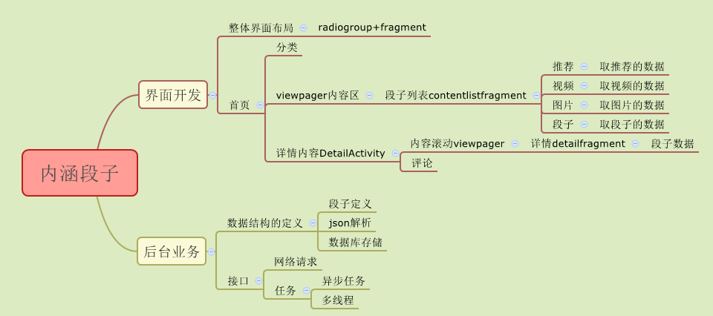

首页详细设计
开发的步骤：

1）客户端软件的分层结构
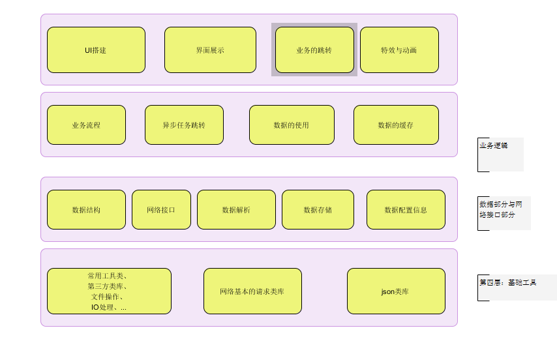

2）界面的实现
确认每一个功能类的名称，对应的对象形式是什么，每一个类的关键字，参数是什么
功能 | 类 | 对象或者方法 | 传递的参数
扉页 | SplashActivity | 主入口  - 检测引导页的加载  - 在桌面添加快捷方式  - 加载广告图片
引导页 | TutorActivity | 引导欢迎页  1、显示，只显示一次
主页 | MainActivity | 包含radiogroup的选中，使用fragment事务进行replace
首页 | HomeFragment | 包含首页部分的段子展现
段子列表 | ContentListFragment | 段子列表，  支持分类；  同步详情的查看进度，显示详情看的位置：UpdateListFragment | 分类的参数：
详情 | DetailActivity | 内部包含评论输入框和详情的内容列表部分，左右滑动切换，切换回来，返回别表之后，更新列表的位置；尝试startActivityforresult来使用 | 段子的listview的位置，通过郭位置来获取当前的段子信息;intent传进来的就是当前的段子的position
详情的实际内容 | DetailFragment | 负责实际的段子信息展示，使用scrollview来整体滑动内容，可以通过点击查看更多来查看数据 | Activity直接传递段子信息
用户中心 | ProfileActivity | 用户中心界面
设置 | SettingsActivity | 设置界面

界面的跳转

常用类

数据结构
根据服务器返回的接口，发现文本段子和图片段子，内容格式大部分相同，区别在于图片段子多了图片网址相关的内容，因此我们实际一个文本端子的数据结构，图片段子继承文本段子即可。
数据类 | 字段 | 类型 | 说明
Comment | comment_id | long | 评论类型
 | user_id | long
 | text | String
 | diggCount | int
 | user_verified | boolean | 是否认证
 | plateform_id | String
 | avatar_url | String | 头像地址
 | Create_time | long
 | User_name | String
 | Is_digg | boolean
 | user_profile_image_url | String | 用户个人信息图片背景
ResourceInfo | width | int *json内容可选 | 图片、视频资源的信息
 | height | int *json内容可选
 | uri | String
 | urls | List<String>
User | user_id | long | 用户id
 | is_Following | boolean | 是否关注
 | avatar_url | String | 头像地址
 | name | String | 用户昵称
 | user_verified | boolean | 用户是否验证
CommonEssay | type | int | 段子类型
 | comments | List<Comment> | 评论集合
 | groupid | long
 | displayTime | Long | 显示时间
 | user |  | 发布的人
 | favorityCount | int | 赞数
 | buryCount | int | 踩数
 | content | String | 文本
 | isUserBury | boolean | 当前用户是否踩
 | isUserFavority | boolean | 当前用户是否赞
ImageEssay | largerImages | List<ResourceInfo>
 | MiddleImages | List<ResourceInfo>
 | isGif | boolean | 是否是gif动画
MovieEssay | isMovie | boolean | 是否是视频
 | vedio360p | ResourceInfo
 | vedio480p | ResourceInfo
 | vedio720p | ResourceInfo
 | mp4Url | String
 | largeCover | ResourceInfo
 | middleCover | ResourceInfo
设计规则：
能够提取的通用的内容，那么提取出来，其余的特定的内容，采用继承的形式进行扩展。

我们想用继承关系实现，就建议你使用group
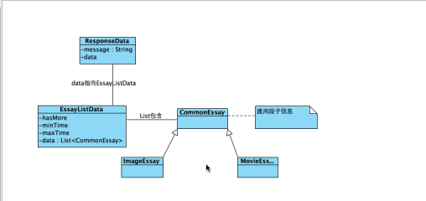
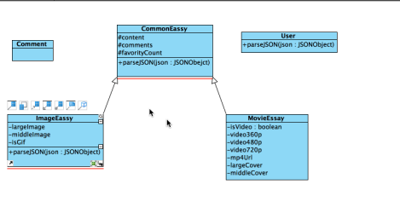

接口的设计
http请求的get/post/delete通用的请求工具。
Get：参数在网址上面，
Post：参数可以在请求体中，也可以在网址上面；也可以同时都有。

设计步骤：
- 实现一个通用的网络请求的工具类CommonHttpUtil
- 设计实际业务接口的请求调用；
- 使用异步任务、多线程来实现请求的逻辑；

注意事项：
所有的网络请求的参数值，需要经过URLEncoding编码，使用的api就是URLEncoder进行编码操作
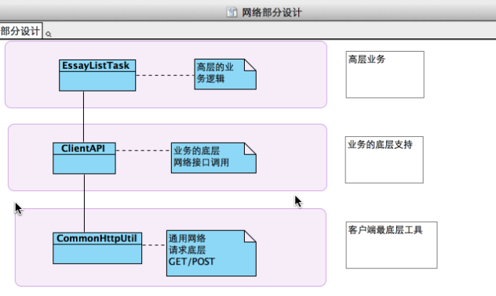

2）接口数据的处理
处理的步骤：
- 生成json数据
- 处理数据是否请求成功：检测message字段，如果是success，代表成功，否则失败。

ui实施的难点
根据不同的段子信息，显示不同的布局，配合viewholder以及复用来进行列表的优化。

其他注意：
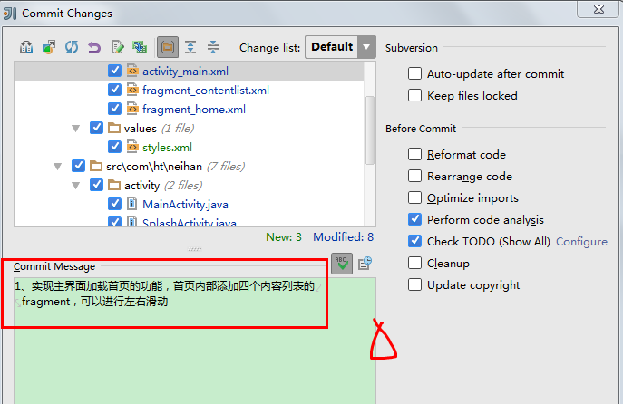

Textessay

Content
Comments
parseJson

继承

Imageessay

Largerimage
middleimage

